**Контрольна робота 5.1 5.2 | 27 КН-1.01 Холодир Артем**

**5.1**



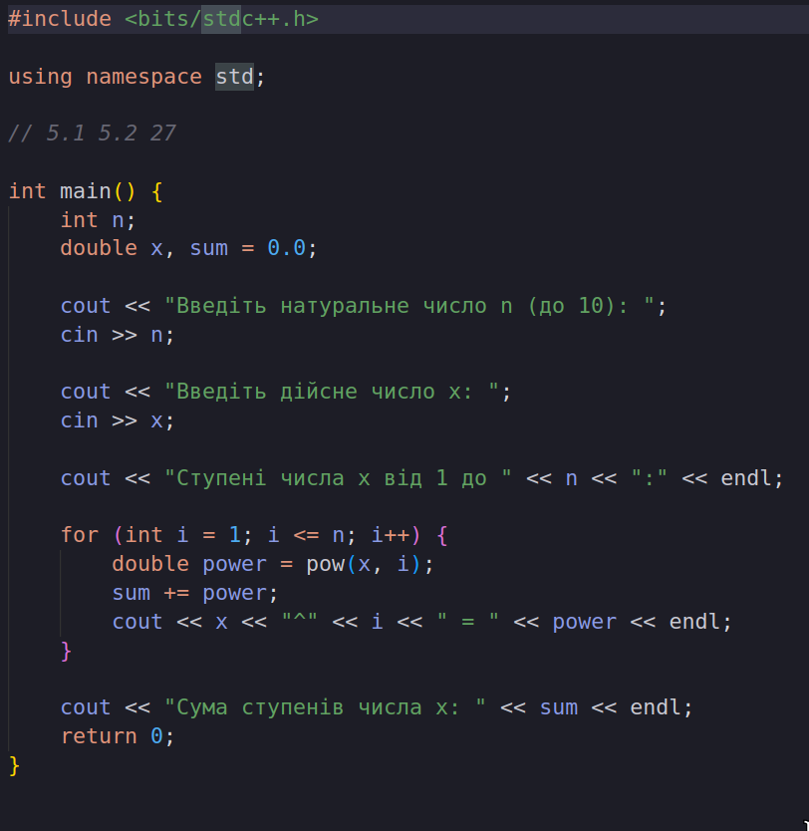

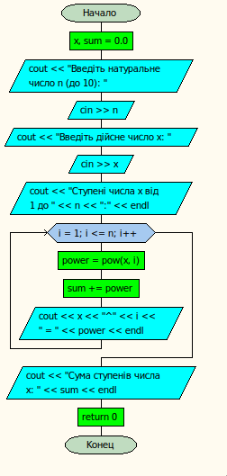#include <bits/stdc++.h>

using namespace std;

// 5.1 5.2 27

int main() {

int n;

double x, sum = 0.0;

cout << "Введіть натуральне число n (до 10): ";

cin >> n;

cout << "Введіть дійсне число x: ";

cin >> x;

cout << "Ступені числа x від 1 до " << n << ":" << endl;

for (int i = 1; i <= n; i++) {

double power = pow(x, i);

sum += power;

cout << x << "^" << i << " = " << power << endl;

}

cout << "Сума ступенів числа x: " << sum << endl;

return 0;

}

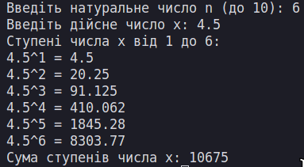

**5.2**



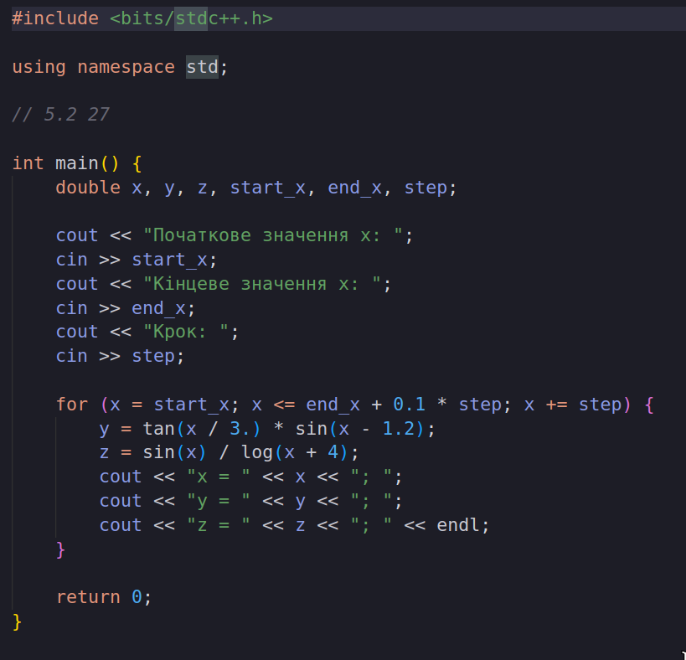

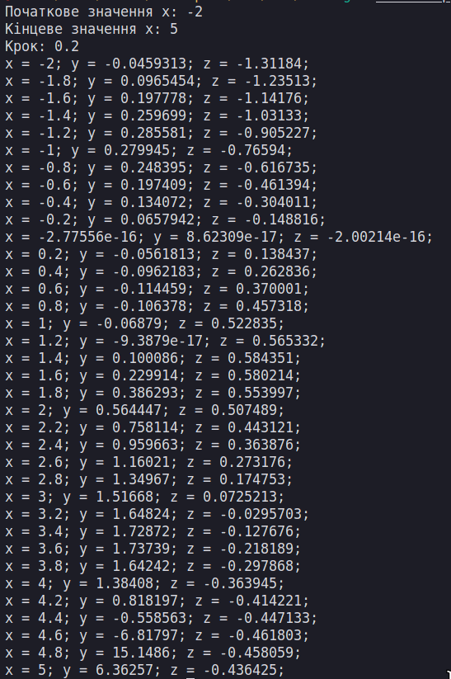

**#include <bits/stdc++.h>**

**using namespace std;**

**// 5.2 27**

**int main() {**

**double x, y, z, start_x, end_x, step;**

**cout << "Початкове значення x: ";**

**cin >> start_x;**

**cout << "Кінцеве значення x: ";**

**cin >> end_x;**

**cout << "Крок: ";**

**cin >> step;**

**for (x = start_x; x <= end_x + 0.1 * step; x += step) {**

**y = tan(x / 3.) * sin(x - 1.2);**

**z = sin(x) / log(x + 4);**

**cout << "x = " << x << "; ";**

**cout << "y = " << y << "; ";**

**cout << "z = " << z << "; " << endl;**

**}**

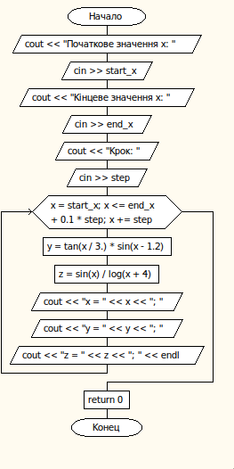**return 0;**

**}**